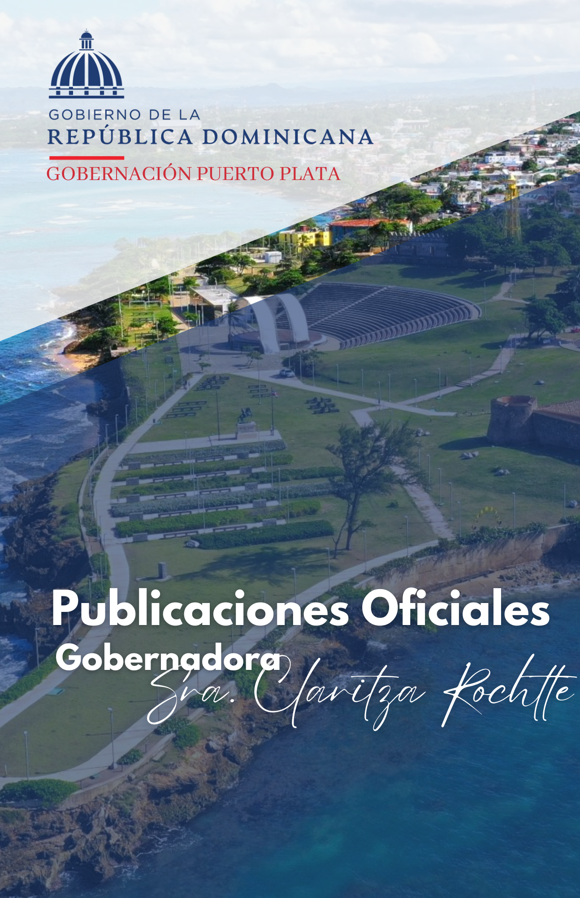

MAYO
2025

01 de mayo 2025

La gobernadora provincial Claritza Rochtte sostuvo una importante reunión en su despacho con el Viceministro de Obras Públicas Ingeniero Oliver Nazario, así como con los directores regional y provincial del mencionado ministerio, Ing. Basilio González e Ing. Carmelo Ripoll, con el objetivo de coordinar acciones ante los daños ocasionados por las recientes lluvias en diversas comunidades de la provincia.

Posteriormente, la gobernadora Rochtte y las autoridades del MOPC se trasladaron a las comunidades de Sabaneta de Yásica, Sosúa, Montellano e imbert, donde realizaron un recorrido de supervisión para constatar de primera mano los daños provocados por las lluvias. La inspección incluyó la evaluación del estado de puentes y badenes que han sufrido deterioro, con miras a tomar medidas urgentes para su reparación.
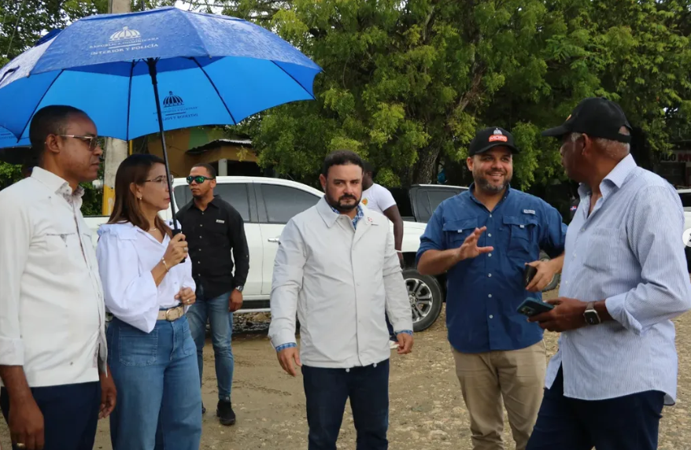

02 de mayo 2025

La representante del poder ejecutivo Claritza Rochtte, realizó la mañana de este viernes una visita al distrito municipal de Yásica, como parte de su compromiso con las comunidades afectadas por las lluvias.

Durante el recorrido, la gobernadora supervisó los trabajos de evaluación y levantamiento de los daños ocasionados por las precipitaciones, acompañada del alcalde Municipal Fabio Marte y otras instituciones, además se realizaron entregas de raciones alimenticias a las comunidades que se encuentran incomunicadas, reafirmando el apoyo del Gobierno central con quienes se encuentran en situación vulnerable.
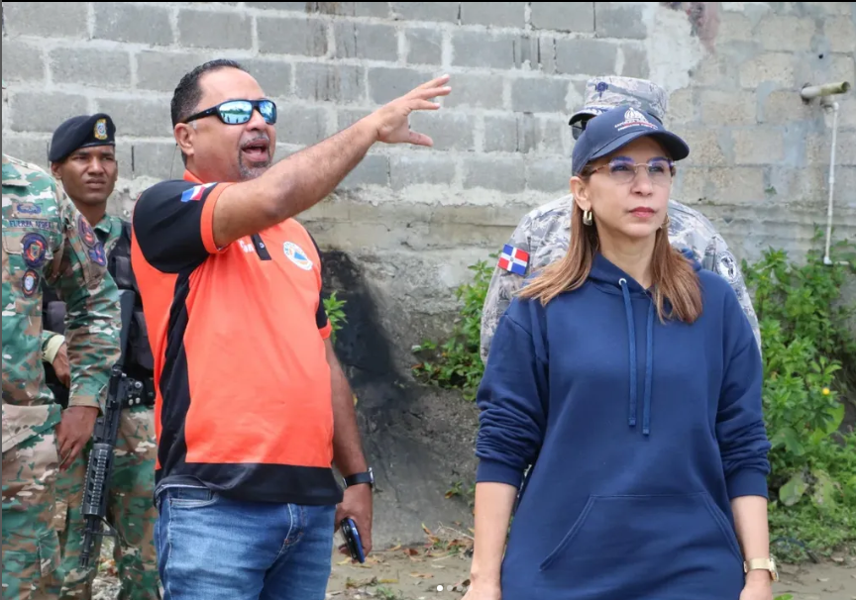

02 de mayo 2025
La Gobernadora provincial Claritza Rochtte, visitó el sector de San Marcos, donde se reunió con los adultos mayores para dialogar sobre los programas implementados por el Consejo Nacional de Población y Familia (CONAPE). Durante el encuentro, la gobernadora destacó el Programa “Hogar de Día” para adultos mayores, que no requieren residencia permanente.
Estos programas proporcionan servicios de atención médica y psicológica, además de proporcionar alimentación y otros beneficios.
Además, la gobernadora hizo entrega de raciones alimenticias a los adultos mayores presentes y donación de sillas de ruedas a personas con discapacidad, facilitando así su desplazamiento y calidad de vida.
La Gobernadora reiteró el deseo de trabajar en favor de los adultos mayores de la provincia para garantizarles un futuro mejor.
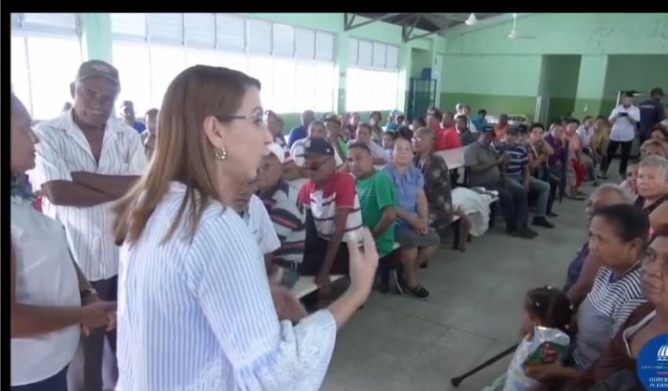

03 de mayo 2025

La Gobernadora Claritza Rochtte en conjunto con el Ministro Administrativo de la Presidencia Andrés Bautista, el Ing. Oliver Nazario, Viceministro de Obras Públicas y Comunicaciones, Ing. Igor Rodríguez Duran Director del (IDAC), entre otras autoridades, realizaron una supervisión de puentes afectados por las lluvias.

El periplo abarcó el municipio de Sosúa, Montellano y el sector de Saballo Imbert.

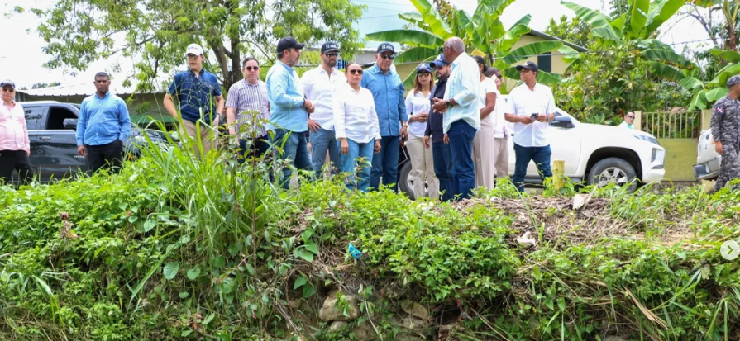

05 de mayo 2025
La representante del poder ejecutivo Claritza Rochtte en el día de hoy acompañó en un recorrido al Ministro de la Presidencia José Ignacio Paliza, Ing. Eduardo Estrella Ministro de Obras Públicas y Comunicaciones, el Ing. Olmedo Caba Director Ejecutivo del (INDHRI), entre otras autoridades.
Los sectores visitados fueron: el badén de los Ciruelos en el municipio de Montellano, el badén de Saballo en Imbert y Bajabonico Arriba en el municipio de Altamira.

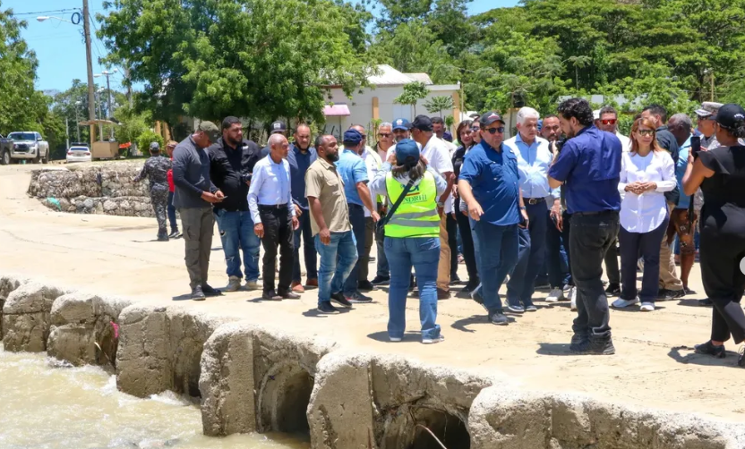

05 de mayo 2025
Gobernadora Claritza Rochtte en conjunto con el Ministro de la Presidencia y autoridades del Ministerio de Obras Públicas y Comunicaciones, realizan recorrido de supervisión de daños ocasionados por las recientes lluvias.

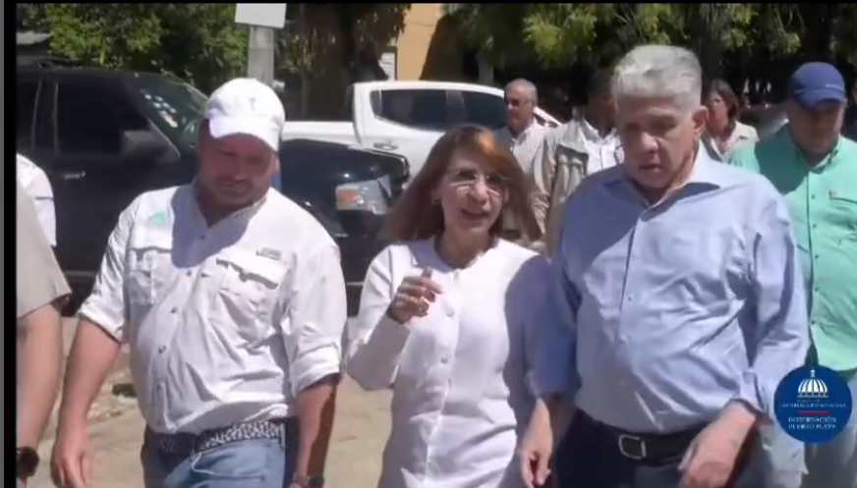


06 de mayo 2025

Gobernadora Claritza Rochtte recorre barrios inundados en Puerto Plata y anuncia llegada de ayuda oficial
PUERTO PLATA.– La gobernadora provincial, Claritza Rochtte, encabezó un amplio recorrido por los sectores afectados por las recientes lluvias en el municipio San Felipe de Puerto Plata, donde constató personalmente los daños provocados por las inundaciones.
“Desde primeras horas de la mañana estamos visitando los diferentes barrios afectados. En este momento nos encontramos en el sector Haití, y hemos estado toda la noche recorriendo comunidades para verificar la difícil situación que enfrentan los residentes”, expresó la funcionaria.
Rochtte explicó que los barrios presentan inundaciones severas, acumulación de lodo y cuantiosas pérdidas materiales. No obstante, aseguró que el gobierno del presidente Luis Abinader está respondiendo con rapidez para asistir a las familias damnificadas.
“En esta primera etapa estamos distribuyendo raciones alimenticias crudas. Además, en las próximas horas llegarán las cocinas móviles de los Comedores Económicos, que serán instaladas directamente en las zonas afectadas para ofrecer alimentos cocidos a la población”, informó.
La gobernadora reiteró su compromiso de mantenerse al frente de las labores de asistencia y coordinación junto a las instituciones de socorro, a fin de garantizar que la ayuda llegue a quienes más lo necesitan.
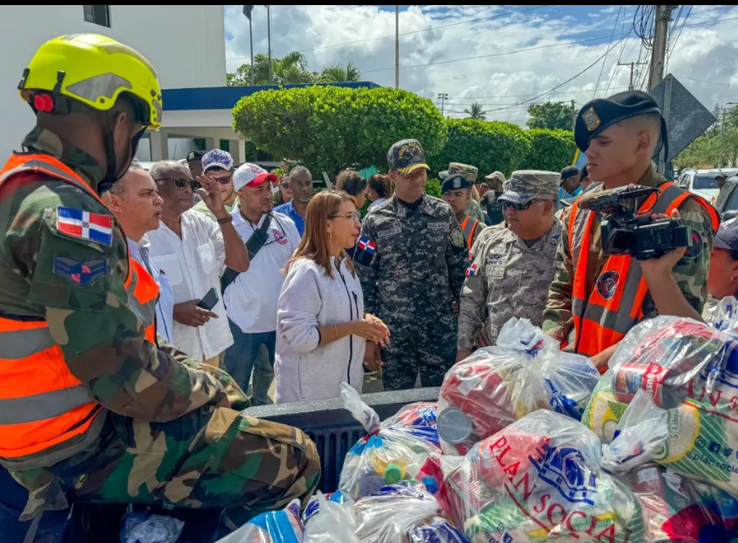
06 de mayo 2025
La gobernadora Claritza Rochtte, en coordinación con el comandante de la Base Aérea William Medina, Plan Social de la Presidencia, la Defensa Civil y otras instituciones gubernamentales, dieron continuidad la tarde de este martes al operativo de entrega de raciones alimenticias crudas y cocidas a familias afectadas por las recientes lluvias.
Los sectores visitados fueron: Barrio Puerto Rico, Nuevo Renacer, Villa Progreso y los Mameyes.
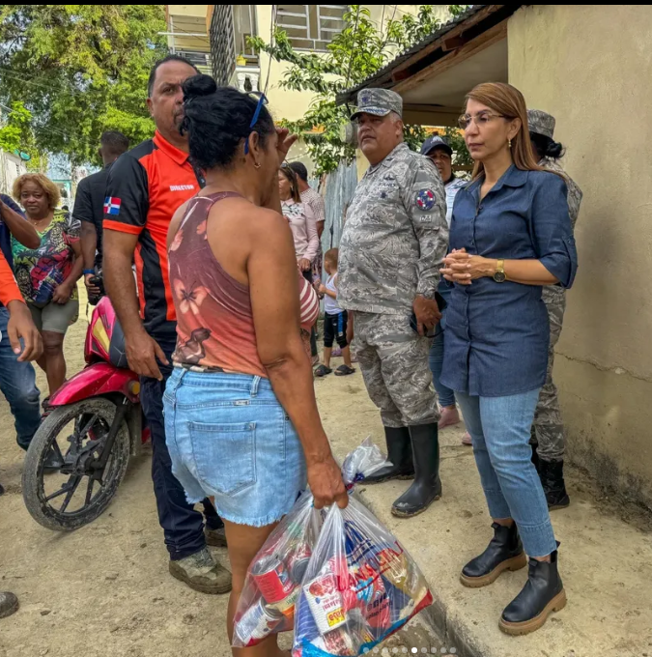

06 de mayo 2025
Continuidad del operativo de entrega de raciónes alimenticias crudas y cocidas a sectores afectados por las lluvias.

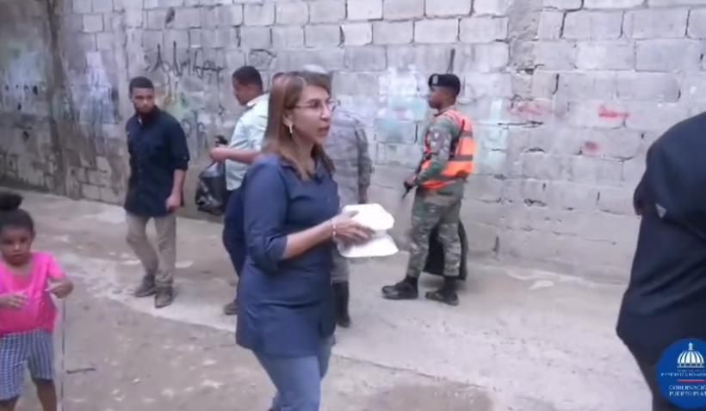

07 de mayo 2025
Dando continuidad a los operativos de entrega de raciones alimenticias en la mañana de hoy, encabezado por el Licdo Lenin García, en representación de la Gobernadora Claritza Rochtte, se realizó entrega de más de 900 raciones alimenticias en los sectores de los Rieles de San Marcos, 30 de Marzo y Los Callejones.

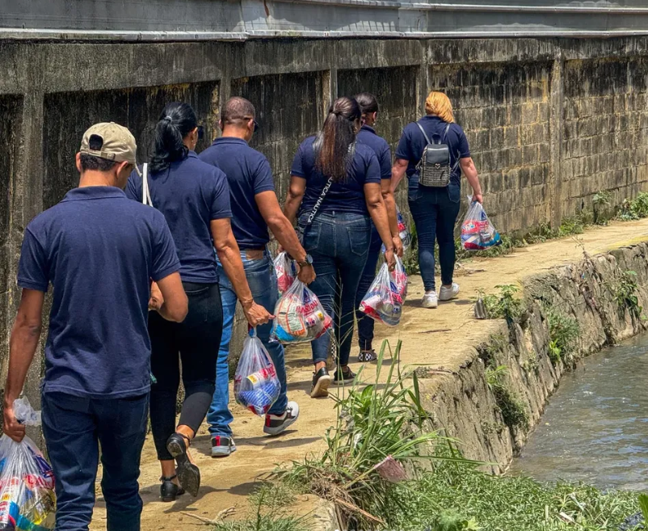

07 de mayo 2025
Gobernadora Claritza Rochtte asegura que el turismo en la Zona Norte opera con normalidad pese a las lluvias
PUERTO PLATA.– La gobernadora de la provincia, Claritza Rochtte, declaró este miércoles que, pese a las fuertes lluvias e inundaciones ocurridas en algunos sectores, el turismo en la Zona Norte se mantiene activo y sin afectaciones significativas.
“Queremos enviar un mensaje de tranquilidad a nuestros visitantes y socios internacionales. Los hoteles, los muelles turísticos y los servicios complementarios están funcionando a la perfección. La actividad económica vinculada al turismo no se ha detenido”, afirmó Rochtte durante un encuentro con medios de comunicación.
La funcionaria resaltó que el Aeropuerto Internacional Gregorio Luperón opera con total normalidad, al igual que los principales polos hoteleros de Sosúa, Cabarete y Playa Dorada. “Ninguna propiedad turística ha reportado daños de consideración. La ocupación hotelera continúa en niveles positivos”, subrayó.
Rochtte también informó que las autoridades locales y el Comité de Prevención, Mitigación y Respuesta (CPMR) mantienen una vigilancia permanente para proteger tanto a los residentes como a los visitantes.
Según datos del Clúster Turístico del Destino Puerto Plata, en el primer trimestre de 2025 la región ha recibido más de 300 mil visitantes, tanto por vía aérea como marítima, lo que confirma la recuperación y la estabilidad del sector.
“La República Dominicana sigue siendo uno de los destinos más seguros y hospitalarios del Caribe. Invitamos al mundo a seguir visitando Puerto Plata, un destino que combina belleza natural, historia, cultura y seguridad”, concluyó la gobernadora.
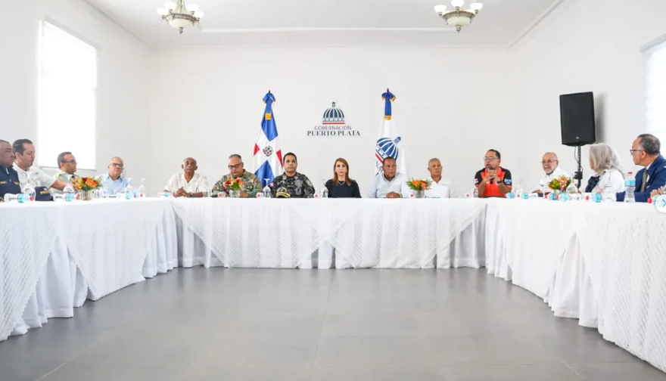

08 de mayo 2025
La gobernadora provincial Claritza Rochtte, recibió este jueves la visita de la vicepresidenta de la República Raquel Peña, quienes realizaron un recorrido por los sectores Los Mameyes y el Barrio Gregorio Luperón, sectores afectados por las recientes lluvias.
Durante la visita, inspeccionaron las zonas más impactadas, conversaron con residentes afectados y supervisaron los trabajos de asistencia y respuesta que se están llevando a cabo.
Este recorrido forma parte de los esfuerzos conjuntos entre el gobierno central y las autoridades locales para garantizar la seguridad y el bienestar de todos los ciudadanos.
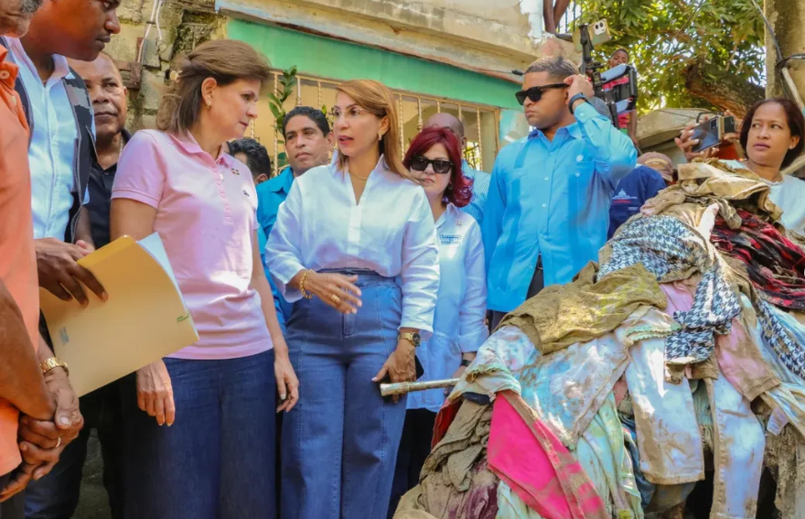

08 de mayo 2025
Gobernadora Claritza Rochtte y alcalde Roquelito García reciben camiones cisterna y succionador enviados por INAPA para fortalecer respuesta comunitaria en Puerto Plata.
Puerto Plata, R.D. — En un acto de fortalecimiento a la capacidad de respuesta ante situaciones de emergencia y servicio comunitario, la gobernadora civil de Puerto Plata, Claritza Rochtte, y el alcalde municipal, Diomedes Roque García (Roquelito), recibieron este jueves dos camiones cisterna de agua y un camión succionador, enviados por el director ejecutivo del Instituto Nacional de Aguas Potables y Alcantarillados (INAPA), Wellington Arnaud.
Esta importante entrega, gestionada a través de las autoridades locales, representa un respaldo firme del gobierno central, encabezado por el presidente Luis Abinader, al desarrollo y la resiliencia de Puerto Plata.
“Nos sentimos profundamente agradecidos por este valioso apoyo, que permitirá reforzar los servicios esenciales para nuestros ciudadanos, especialmente en momentos en que enfrentamos desafíos por fenómenos naturales recientes”, expresó la gobernadora Rochtte.
Por su parte, el alcalde Roquelito García destacó que estos camiones permitirán mejorar la distribución de agua potable y atender con mayor rapidez las necesidades de la población. “Estos equipos llegan en un momento oportuno, en el que es vital asegurar una respuesta eficiente a las comunidades más vulnerables”, afirmó.
Ambas autoridades agradecieron a INAPA y al gobierno central por esta entrega que refuerza el compromiso de seguir trabajando en favor del bienestar de los puertoplateños.
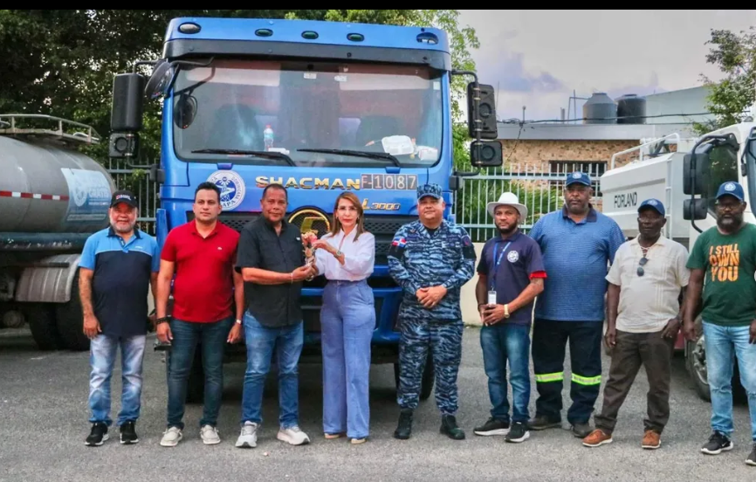

09 de mayo 2025
En la tarde de ayer el Lic. Lenin García en representación de la Gobernadora Claritza Rochtte, conjuntamente con el subdirector nacional del Plan Social de la Presidencia Francisco García dieron continuidad a los operativos de entrega de raciones alimenticias a los sectores afectados por las lluvias.

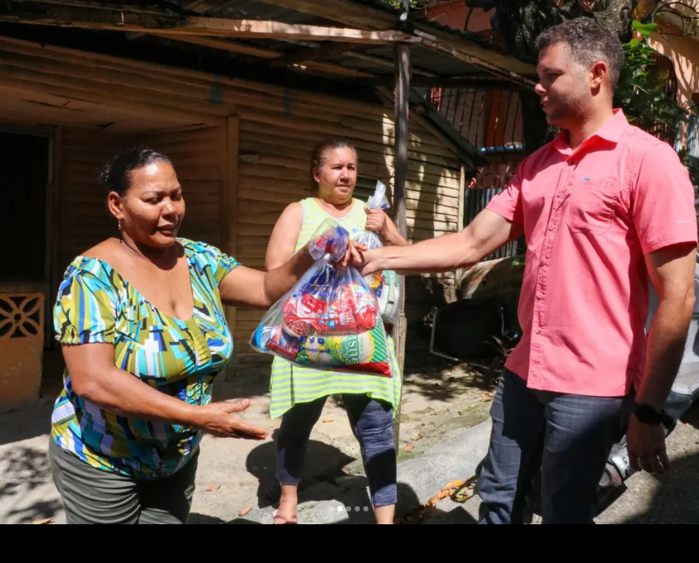

09 de mayo 2025

La representante del poder ejecutivo Claritza Rochtte, acompañó al ministro de la Presidencia, José Ignacio Paliza, en el acto de entrega de una pensión especial al destacado deportista Leonel Plácido, en reconocimiento a su trayectoria y valioso aporte al desarrollo del deporte en la provincia de Puerto Plata.

En el acto estuvieron presentes importantes autoridades nacionales y locales, entre ellas: la senadora Ginnette Bournigal de Jiménez; el director general del Instituto Dominicano de Aviación Civil (IDAC), Igor Rodríguez Durán; el diputado Emil Durán; y el presidente del Atlántico Fútbol Club, Rubén García.

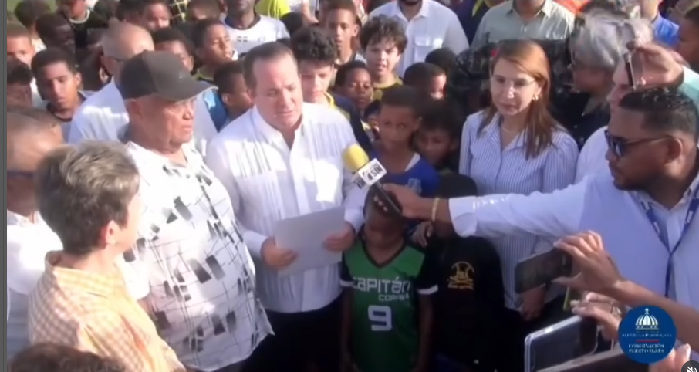

09 de mayo 2025
Gobierno de Luis Abinader entrega enseres del hogar a familias afectadas por inundaciones en Puerto Plata.
Por disposición del presidente Luis Abinader, el Gobierno continúa entregando enseres del hogar —como neveras, lavadoras, estufas, camas, y otros artículos esenciales— a las familias que resultaron afectadas por las recientes inundaciones en distintos sectores de la provincia de Puerto Plata.
En ese contexto, la gobernadora provincial Claritza Rochtte expresó este viernes su firme respaldo a las comunidades damnificadas y reafirmó el compromiso de la administración del presidente Abinader con el bienestar de los ciudadanos.
“Desde el primer momento realizamos un levantamiento en todos los barrios afectados, y a partir de ahí hemos dado seguimiento para asegurar que la ayuda llegue a cada hogar, sin importar afiliación política, porque la prioridad son las personas”, afirmó Rochtte.
La funcionaria destacó que esta acción solidaria es parte de un esfuerzo conjunto entre el Gobierno central y las instituciones locales para mitigar los daños ocasionados por el fenómeno natural y acompañar a las comunidades en este momento difícil.
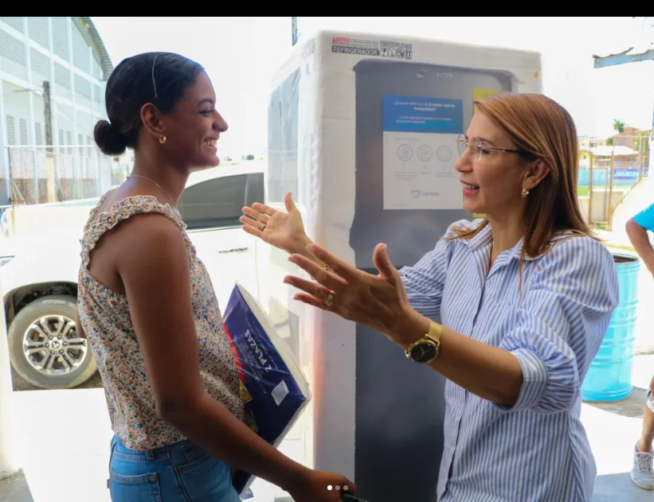

12 de mayo 2025
La Gobernación Provincial de Puerto Plata fue escenario de un importante encuentro encabezado por la gobernadora Claritza Rochtte, en coordinación con representantes del Ministerio de Economía, Planificación y Desarrollo (MEPyD), con el objetivo de definir la priorización de proyectos de inversión pública.
El encuentro buscó, brindar información que permita mejorar la calidad de la inversión estatal asegurando la ejecución con niveles adecuados de eficiencia, eficacia y priorizando necesidades de las comunidades.
Este esfuerzo forma parte de la política de descentralización y fortalecimiento de la planificación territorial que impulsa el Gobierno dominicano, promoviendo una participación activa de las comunidades en la toma de decisiones sobre el destino de las inversiones públicas.
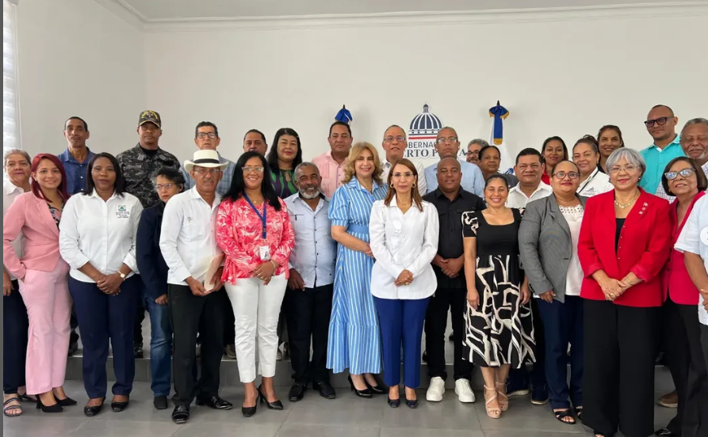
13 de mayo 2025
Mesa de unidad local en materia de implementación de la seguridad ciudadana.
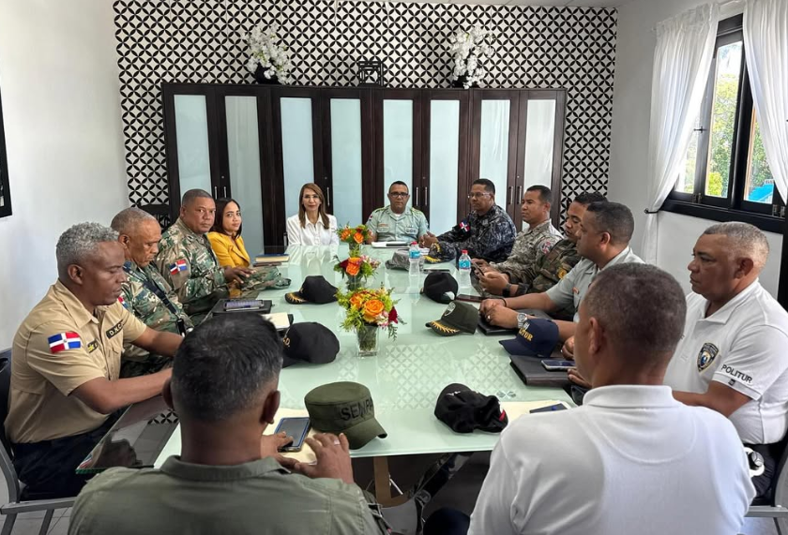

14 de mayo 2025
Gobernadora Claritza Rochtte entrega enseres del hogar a personas que se les incendió su hogar en el municipio de Altamira, los sectores Padre Granero y Playa Oeste de esta provincia Puerto Plata.
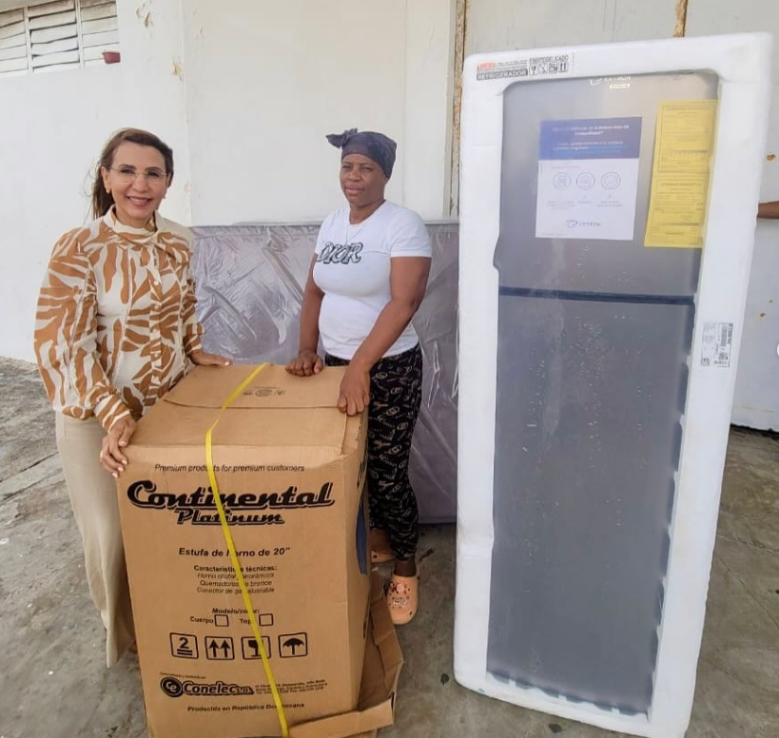
14 marzo 2025
La representante del poder ejecutivo en la provincia Puerto Plata Sra. Claritza Rochtte actúa como mediadora en los temas de las embarcaciones de la bahía de Luperón, dicho encuentro con la asociación de pescadores de dicho municipio, Nelson Jiménez de Autoridad Portuaria y el Capitán de navío José Maria Marte Matías encargado provincial de la Armada de la República Dominicana.
Con la finalidad de buscar las soluciones adecuadas y que no perjudiquen ninguna de las partes.
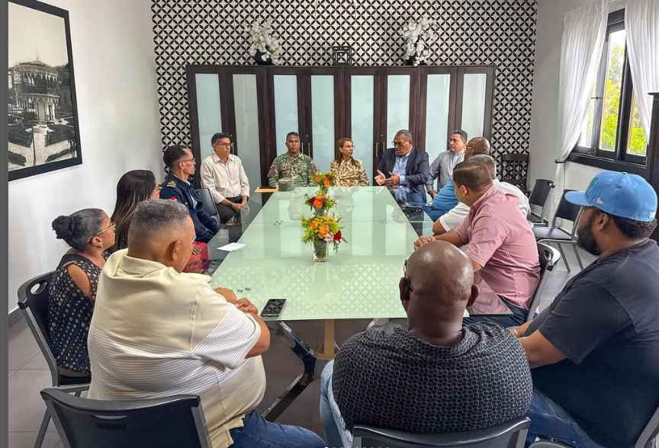
15 de mayo 2025
Gobernadora Claritza Rochtte continúa dando respuesta a través de la entrega de enseres del hogar a las personas que fueron afectadas por las lluvias recién ocurridas en nuestra provincia.
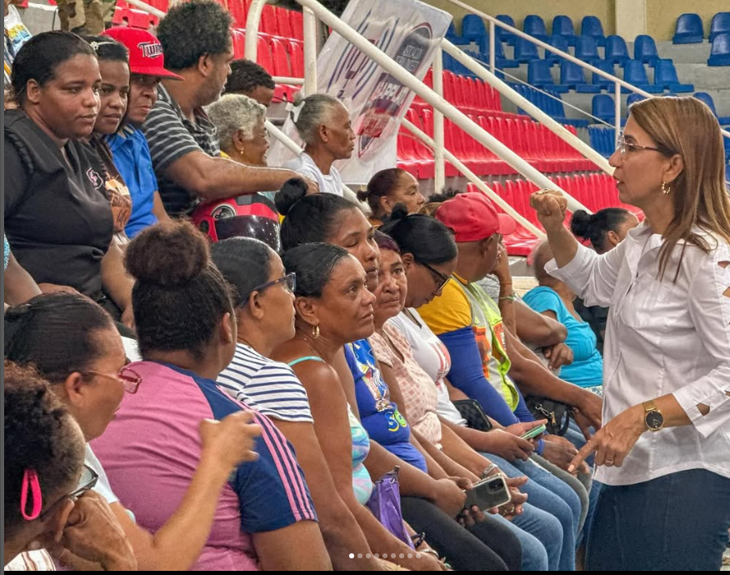

17 de mayo 2025
Gobernadora Claritza Rochtte participa en el operativo para las personas que han sido diagnosticadas con asma o con síntomas respiratorios frecuentes, organizado por el comité de asma grave RD y el centro sanitario de esta provincia Puerto Plata.
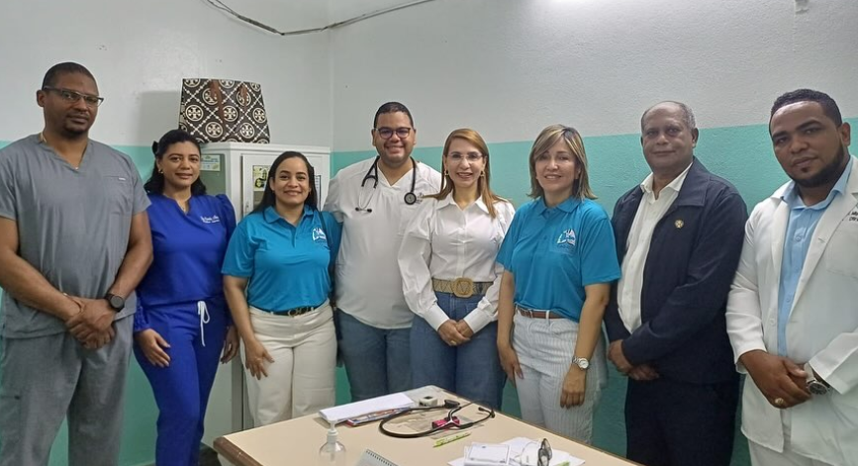

19 de mayo 2025

Gobernadora Claritza Rochtte participa en inauguración de un moderno radar Doppler meteorológico banda C en la Loma Isabel encabezada por el Ministro de la Presidencia José Ignacio Paliza, la directora nacional de meteorología, la Ing. Gloria Ceballos Gómez, el director general del Instituto Dominicano de Aviación Civi, el Ing. Igor Rodríguez Durán, el director del Centro de Operaciones de Emergencias (COE) en la República Dominicana es el Mayor General retirado Dr. Juan Manuel Méndez García.
Destacamos la presencia de la senadora Ginnette Bournigal y el alcalde del municipio cabecera Diomedes Roque García.
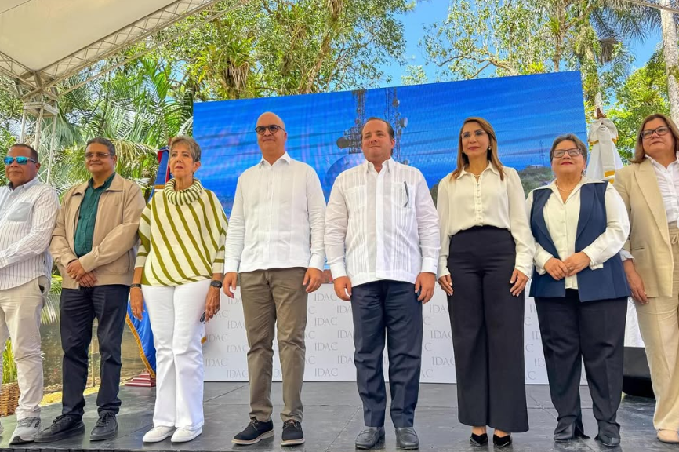

19 de mayo 2025
En la tarde de hoy lunes, la representante del poder ejecutivo Claritza Rochtte realizó un recorrido por el sector el javillar con la finalidad de supervisar los trabajos de desviación del río conjuntamente con el Ing. Basilio González director regional del MOPC y el Ing. Enmanuel Hernández en representación del INDHRI.
Cabe mencionar que la servidora además, visitó el sector los bordas para verificar los daños ocasionados por las lluvias.
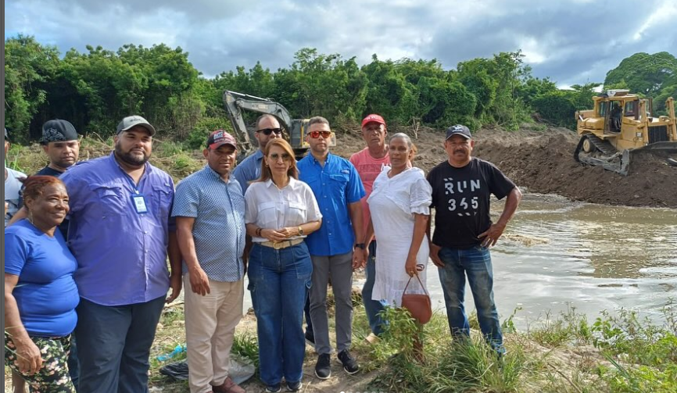

20 de mayo 2025
Seguimiento de unidad local a las mesas de seguridad y prevención, dicho encuentro con la finalidad de brindar informes semanales sobre los casos en la provincia Puerto Plata.
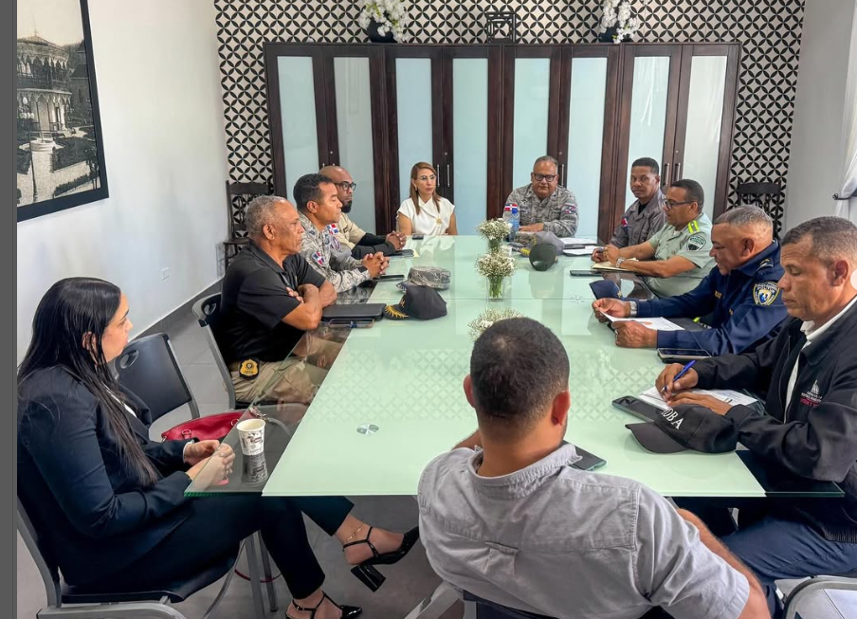

24 de mayo 2025
La gobernadora provincial Claritza Rochtte, acompañó a la directora general del Plan de Asistencia Social de la Presidencia, Licda. Yadira Henríquez, en la gran actividad “Un Plan para Mamá”, realizada este viernes en el Polideportivo Fabio Rafael González, con motivo del Día de las Madres.
El evento reunió a cientos de madres de distintos municipios, juntas distritales y sectores de Puerto Plata, quienes disfrutaron de una jornada llena de alegría, regalos, rifas, presentaciones artísticas y sorpresas preparadas especialmente para ellas por el Plan Social de la Presidencia.
“Un Plan para Mamá” forma parte de las iniciativas sociales que desarrolla el Plan de Asistencia Social en todo el territorio nacional, con el objetivo de reconocer el valor y sacrificio de la mujer.
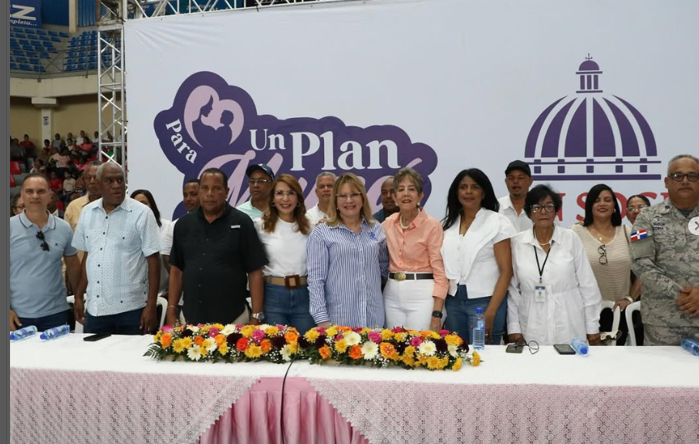

27 de mayo 2025
Seguimiento de la mesa de unidad local de implementación en materia de seguridad a nivel provincial.
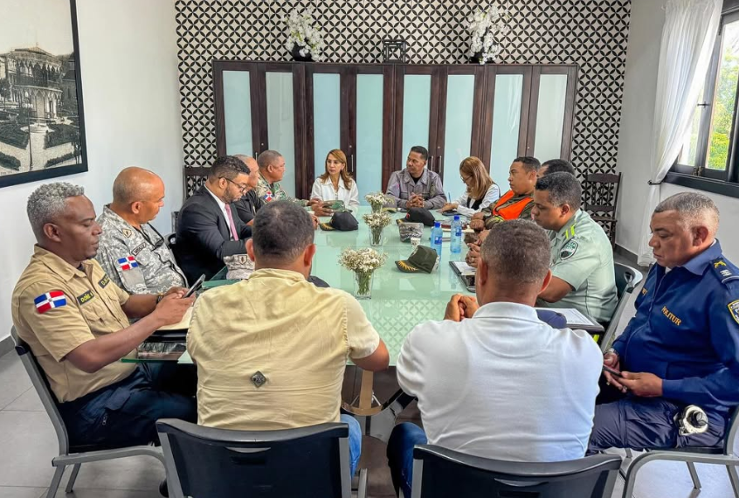

29 de mayo 2025
Gobernadora Claritza Rochtte recibió la visita del Tte. Cnel. Julio César Rodríguez de la DIGESSET en la provincia de Puerto Plata y al jurídico de dicha institución.
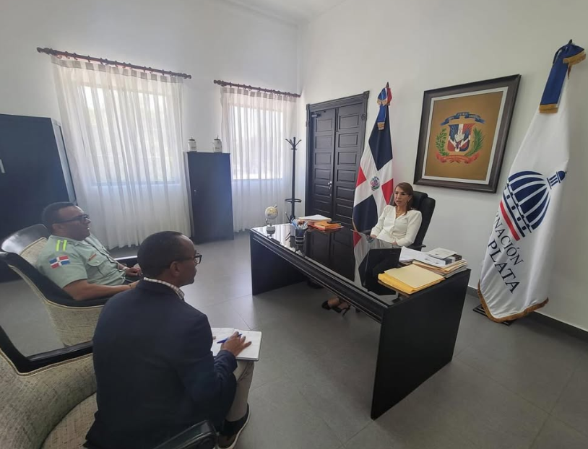

30 de mayo 2025
Gobernadora Claritza Rochtte encabeza encuentro “Gobierno Abierto para todos” dirigido a la sociedad civil, academias y sector público de la provincia Puerto Plata, organizado por la institución Dirección de Ética e Integridad Gubernamental (DIGEIG).
Destacamos la presencia de la Licda. Elizabet Díaz quien es la directora de transparencia y gobierno abierto de la Dirección de Ética e Integridad Gubernamental (DIGEIG) y todas las autoridades que asistieron a dicho encuentro que dirigen una institución en la provincia Puerto Plata.
Esta actividad sostuvo puntos importantes sobre la transparencia y el acceso a la información en las instituciones, dicha socialización fue impartida por la Licda. María Fernanda de los Santos también perteneciente a la Dirección de transparencia y gobierno abierto de la DIGEIG.
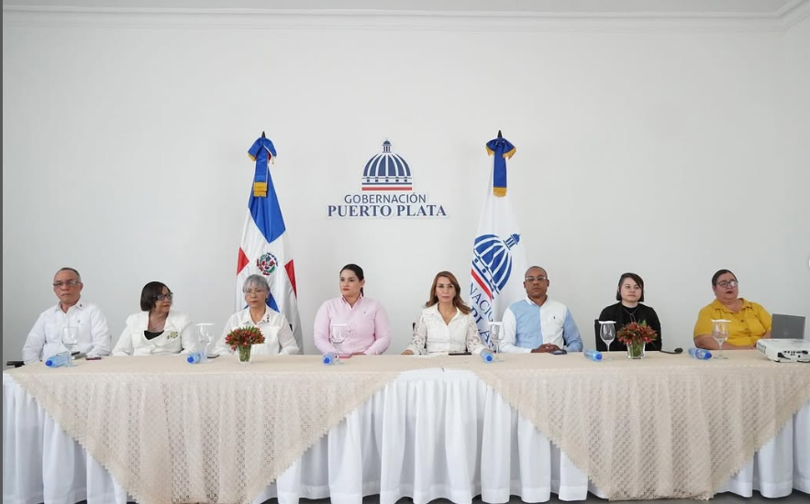

30 de mayo 2025
La representante del poder ejecutivo Claritza Rochtte acompañó en el día de hoy al Ministro de la Presidencia José Ignacio Paliza y al Director Ejecutivo del Servicio Nacional de Salud (SNS) Dr. Mario Lama en la entrega del Remozamiento y ampliación emergencia del Hospital Municipal de Guananico e inauguración del remozamiento y equipamiento del centro de primer nivel Fundación perteneciente al municipio anteriormente mencionado simultáneamente dejaron inaugurado el centro del primer nivel del Cupey de esta provincia Puerto Plata.

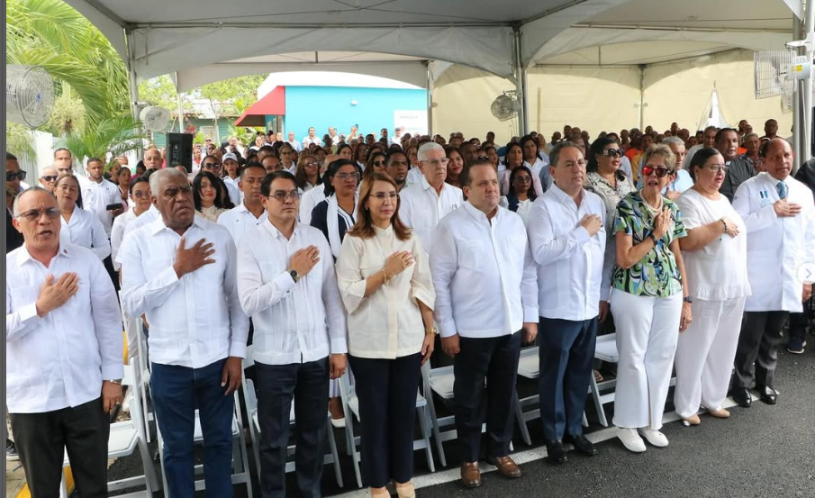
31 de mayo 2025
En el día de hoy, estuvimos apoyando la iniciativa del Ministro de la Presidencia @jose_paliza a las madres puertoplateñas, donde estuvo agrandándolas con premios y regalos.
